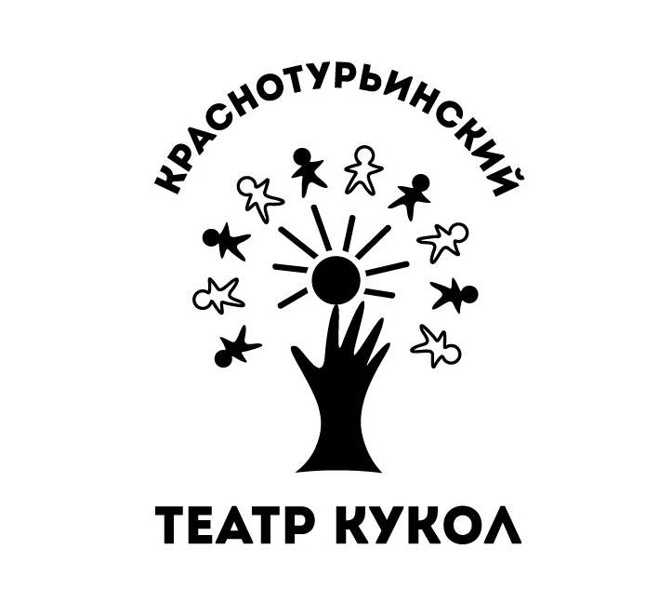
Положение о проведении выставки-конкурса изобразительного искусства посвященного Дню отца
«Папин день»

- Общие положения

1.1. Выставка - конкурс рисунков «Папин день» (далее – Конкурс) проводится в рамках Года Семьи в Росси и в честь Дня отца. Этот праздник был учрежден указом Президента Российской Федерации 4 октября 2021 года. Праздник призван укрепить институт семьи и его традиционные ценности, а также повысить значимость роли мужчин в воспитании подрастающего поколения. Отец играет в жизни ребёнка ничуть не меньшую роль, чем мама. Папа - это авторитет, как для сына, так и для дочери.
1.2. Организатором Конкурса является МАУК ГО Краснотурьинск «Краснотурьинский театр кукол» (далее – Организатор).
1.3. Организация и проведение Конкурса строится на принципах общедоступности, свободного развития личности и свободы творческого самовыражения участников Конкурса.

2.Цели и задачи конкурса:
Цель: Выставка - конкурс рисунков «Папин день» проводится в целях духовного и нравственного развития подрастающего поколения, посредством вовлечения детей в творческую деятельность.
Задачи:
- Способствовать воспитанию любви к родителям, гордости за своих отцов, создания теплых взаимоотношений в семье юных уральцев.
- Выявлять и поддерживать талантливых детей, одаренных в области изобразительного искусства, стимулировать их творческие способности.
- Формировать у детей положительное отношение к художественному творчеству и придать их деятельности общественную значимость.

3. Предмет и участники Конкурса
3.1. Предметом Конкурса являются рисунки про своего папу, представленные на конкурс- выставку «Папин день».
3.2. Конкурс проводится среди воспитанников дошкольных учреждений и школьников 1-4 классов.
Итоги будут подведены по номинациям в возрастных группах: от 3 до 6 лет (дошкольники), от 7 до 10 лет,
3.3. Рисунки должны быть выполнены без помощи родителей или педагогов. Рисунки могут быть выполнены на любом материале (акварельная бумага, картон, холст и т.д.) и исполнены в любой технике рисования (акрил, гуашь, акварель, цветные карандаши, фломастеры, пастель, графика и т.д.).
3.4. Работы должны быть представлены на Конкурс до 11 октября 2024 года в Краснотурьинский театр кукол:
На внешней (лицевой стороне) работы должна быть расположена четкая, хорошо читаемая подпись: фамилия, имя, возраст ребенка, ФИО и контактный телефон родителей, адрес проживания. Неподписанные работы к участию в Конкурсе не принимаются.

- Награды конкурса

4.1 В рамках Конкурса учреждаются следующие премии для победителей:
Авторы лучших работ в каждой возрастной группе, признанных решением Жюри Конкурса победителями, награждаются дипломами, образовательные учреждения - благодарственными письмами.
4.2 Подведение итогов конкурса состоится на празднике «Мой папа самый лучший» 12 октября 2024 г. в 11.00 в Краснотурьинском театре кукол.

- Порядок и критерии выбора победителя

5.1. Критериями выбора Победителей Конкурса являются соответствие тематике и оригинальность исполнения работ.
5.2. Оценка рисунков участников Конкурса и выявление победителей осуществляется членами жюри - художниками Краснотурьинского театра кукол.
НАШ АДРЕС : 624441, Свердловская область, г.Краснотурьинск, ул. Ленина, 86-а
Тел (3484)94321
Ответственное лицо : Санникова Светлана Сергеевна администратор, e-maill teatrkukol_sannikova@mail.ru, т. 94321

Приложение 1

СОГЛАСИЕ РОДИТЕЛЯ (ЗАКОННОГО ПРЕДСТАВИТЕЛЯ) НА ОБРАБОТКУ ПЕРСОНАЛЬНЫХ ДАННЫХ НЕСОВЕРШЕННОЛЕТНЕГО
Я, ___________________________________________________________________________ (ФИО) тел.:_________________, адрес электронной почты:__________________________, являюсь законным представителем несовершеннолетнего ______________________________________________________ (ФИО) на основании ст. 64 п. 1 Семейного кодекса РФ.
Настоящим даю свое согласие МАУК ГО Краснотурьинск «Краснотурьинский театр кукол», 624441, Свердловская область, г.Краснотурьинск, ул. Ленина, 86А на обработку персональных данных моего несовершеннолетнего ребенка (подопечного) ____________________________________________________, относящихся исключительно к перечисленным ниже категориям персональных данных:
- Ф. И. О., пол; дата рождения;
− адрес проживания/пребывания ребенка;
− номер телефона и адрес электронной почты;
− творческие достижения ребенка, номер класса (группы), наименование образовательного учреждения;
– результаты фотосъемки и видеосъемки и размещение фото и видеоизображения на официальном сайте МАУК ГО Краснотурьинск «Краснотурьинский театр кукол» и официальной странице МАУК ГО Краснотурьинск «Краснотурьинский театр кукол» ВКонтакте,
а также моих персональных данных, а именно:
– Ф. И. О.
Я даю согласие на использование персональных данных моего несовершеннолетнего ребенка (подопечного) исключительно в следующих целях: участие в Выставке - конкурсе рисунков «Папин день»
Настоящее согласие предоставляется на осуществление МАУК ГО Краснотурьинск «Краснотурьинский театр кукол» следующих действий в отношении персональных данных моего несовершеннолетнего ребенка (подопечного): сбор, систематизация, накопление, хранение, уточнение (обновление, изменение), использование (только в указанных выше целях), обезличивание, блокирование (не включает возможность ограничения моего доступа к персональным данным ребенка), а также осуществление любых иных действий, предусмотренных действующим законодательством Российской Федерации.
Обработка персональных данных должна осуществляться с соблюдением требований, установленных законодательством Российской Федерации, и только для целей, указанных выше. МАУК ГО Краснотурьинск «Краснотурьинсий театр кукол» обязан осуществлять защиту персональных данных моего несовершеннолетнего ребенка (подопечного), принимать необходимые организационные и технические меры для защиты персональных данных от неправомерного или случайного доступа к ним, уничтожения, модифицирования, блокирования, копирования, распространения, а также от иных неправомерных действий в отношении данной информации.
Данное Согласие может быть отозвано в любой момент по моему письменному заявлению. Мне разъяснено, что отзыв настоящего согласия может затруднить или сделать невозможным возобновление обработки персональных данных и их подтверждение. Я подтверждаю, что, давая настоящее согласие, я действую по своей воле и в интересах моего несовершеннолетнего ребенка (подопечного), законным представителем которого я являюсь.

Дата: ____._____._________ г. Подпись: ______________(___________________________)

